



**Introducción a la Informática**

**Ejercitación**

**En las mesas de trabajo debemos resolver los siguientes puntos con nuestra máquina virtual:**

* **Crear** un archivo en **Google Documents o Word en la computadora fuera de la máquina virtual**.

Dentro de la máquina virtual:

* Escribir **en la terminal**  el comando **df**, tomar **print de pantalla**.
* **Pegar** print en el documento.

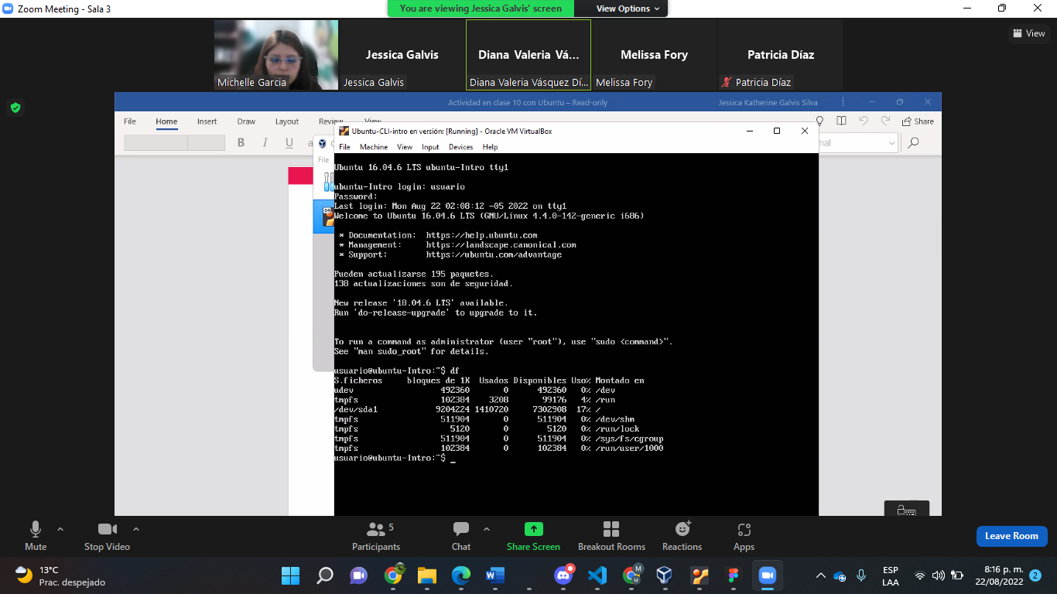

* Escribir **en la terminal** el comando **top**, tomar **print de pantalla**.
* **Pegar** print en el documento de Google o Word.

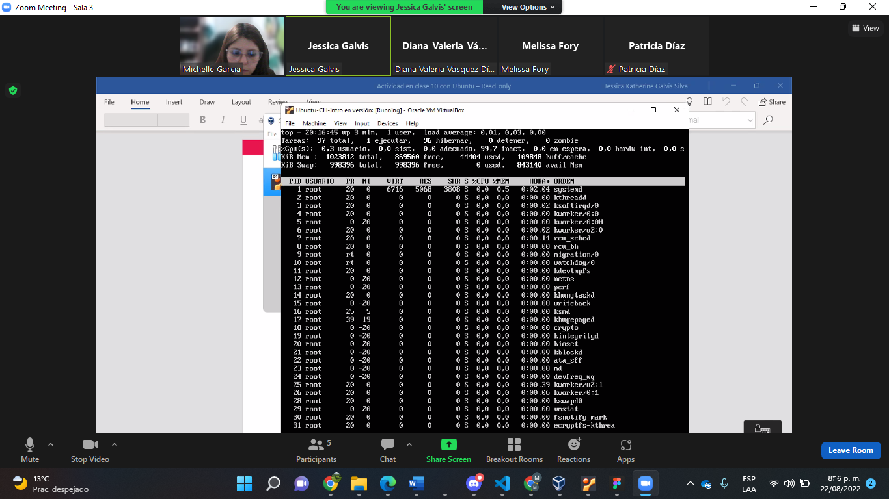

* **Apagar la máquina virtual** con el comando **poweroff**.

En nuestro documento de trabajo.

* En base a los print de y comandos, **redactar** con sus palabras qué es lo que ven y realizar una comparación con su sistema operativo actual. ¿Cuáles son las **funciones** de estos comandos usados?.
* **¿Qué se ve y cual es la función de df?**

El comando df muestra el espacio en el disco utilizado por el sistema de ficheros.

Si el comando se utiliza sin argumentos, devuelve el espacio usado y disponible en todos los sistemas de ficheros montados.

* **¿Qué se ve y cual es la función de top?**

El registro de las operaciones actuales de la CPU, mostrando los procesos, servicios y creando tareas automáticas. En la primera línea nos muestra:

-Hora actual.

-Tiempo que ha estado el sistema encendido.

-Número de usuarios (mario y root).

-Carga media en intervalos de 5, 10 y 15 minutos respectivamente.

* **¿Qué se ve y cual es la función de poweroff?**

Permite el pagado de la maquina virtual

**Ejercitación parte 2 – EQUIPO 3: DEBIAN**

* **Descripción del SO**

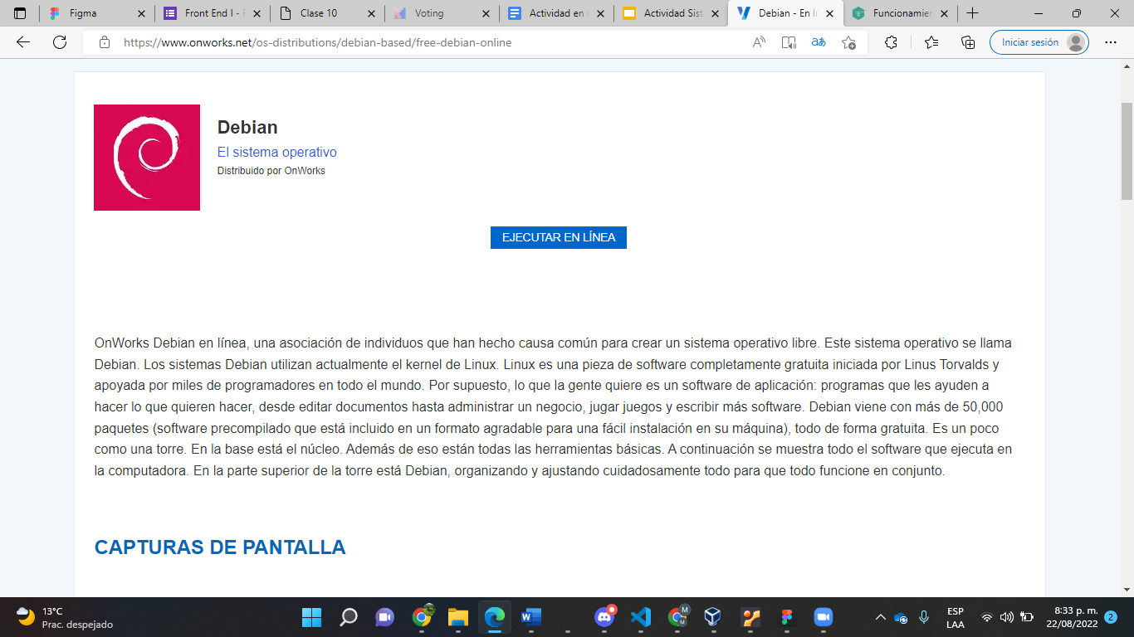

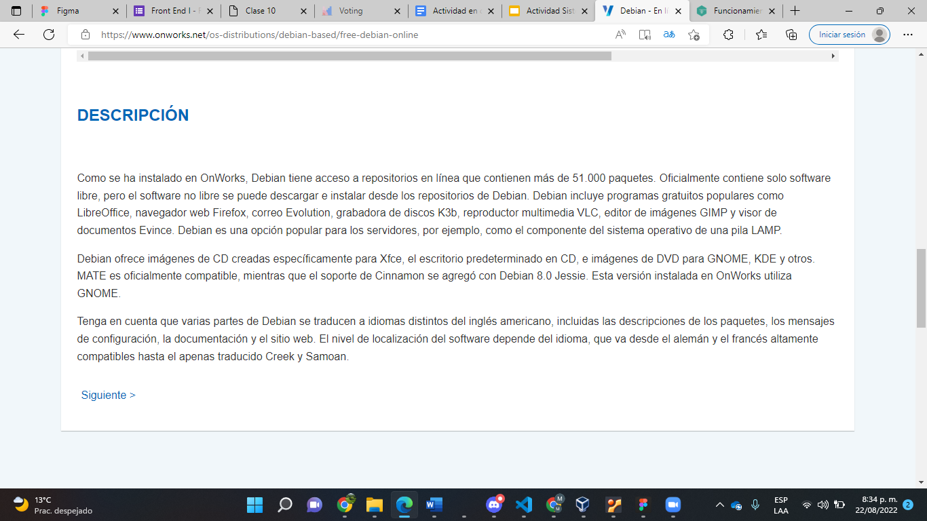

* **¿Es open source o con licencia ?**

Open source

* **¿Cuales son los recursos de Hard que tiene la MV?**

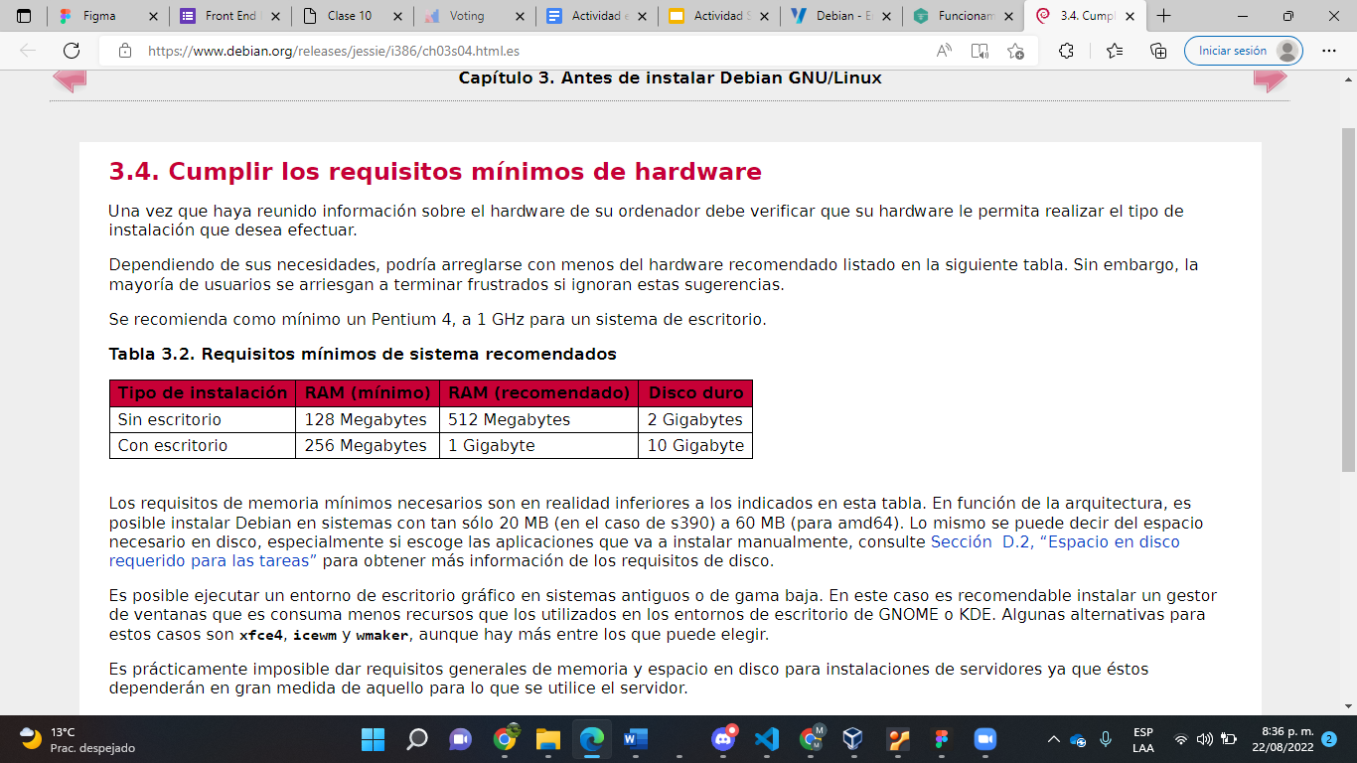

* **¿Cómo se accede a la ventana de comandos?**

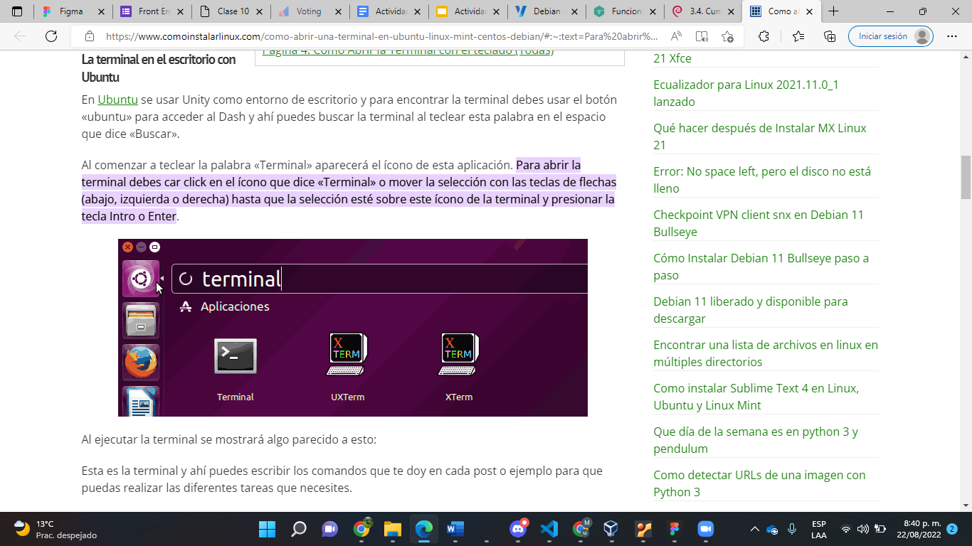

Otra opción puede ser: Abre una terminal Linux usando Ctrl + Alt + T

* **¿Puedo instalar aplicaciones?¿Por que?**

Si es posible instalar aplicaciones ya que funciona como cualquier sistema operativo, sin embargo requiere de los siguientes comandos:

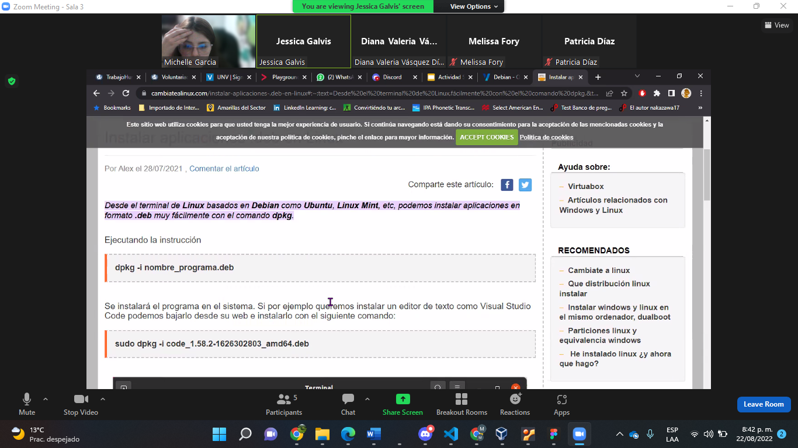

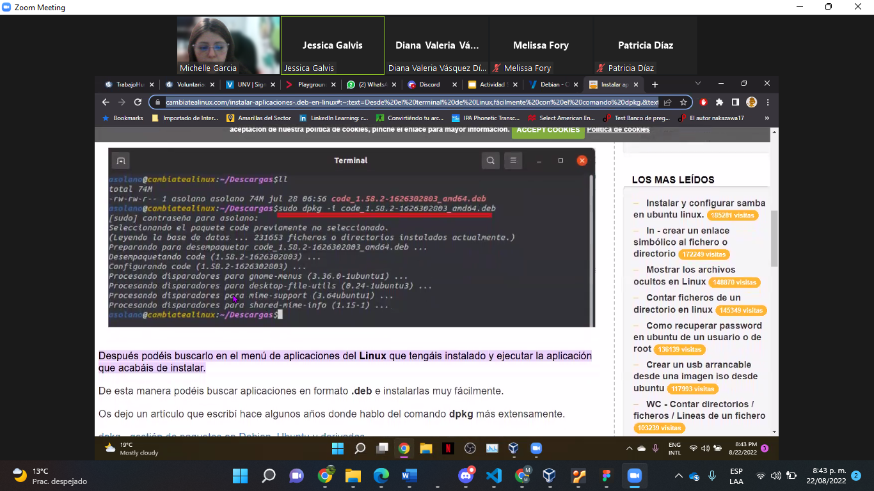

* **¿Hay juegos instalados?**

No viene con juegos instalados, pero es posible instalarlos con una serie de pasos adecuados

* **Capturar una imagen del file explorer (ejemplo)**

